**Trabajo práctico nro. 1**

|  |  |  |
| --- | --- | --- |
| Logo Departamento 2.jpg | **Asignatura: Programación I** | |
|  | |
| **Cursado:**Primer Trimestre | **Horas** **semanales**: |
|  | **Horas semestrales:**  *Cantidad estimada de horas semestrales/anuales.* |
| **Carrera**: *Tecnicatura Universitaria en Programación* | **Nivel (Año):** |
| **Ciclo Lectivo: 2023** |

**Integrantes de la Cátedra:**

* **DOCENTES:**

|  |  |  |
| --- | --- | --- |
| **Nombre del Profesor** | **Periodo** | **Cantidad horas materia** |
|  |  | 6 horas |

1. Indica si los siguientes identificadores son válidos en Python. En el caso de que el identificador no sea válido, explica el motivo.

m) no es válido porque comienza con un numero  
n) no es válido porque es una palabra reservada  
o) no es válido porque empieza con mayúscula y además usa el carácter ‘-‘

p) no es válido porque empieza con el carácter ‘%’

q) si es valido porque empieza con ‘_’

r) no es válido, usa camelCase

s) si es valido

t) no es válido, utiliza la letra ‘ñ’

u) si es válido

v) no es válido, utiliza el carácter ‘&’

w) no es válido, empieza con un numero

x) no es válido, utiliza ‘?’

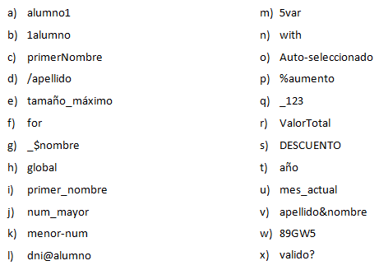

a) valido  
b) no es valido porque comienza con un numero  
c) es camel case, no es válido en Python  
d) no es valido porque es un carácter especial  
e) no es válido porque usa ‘ñ’

f) no es valido porque es una palabra reservada  
g) no es valido porque comienza con un carácter especial   
h) no es valido porque es una palabra reservada  
i) es valido  
j) es valido  
k) no es válido, no se admite ‘-‘ en la declaración

l) no es valido porque utiliza un carácter especial

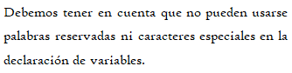

1. Indica qué dato se guarda en la variable **x** en cada caso, suponiendo una ejecución secuencial del programa.

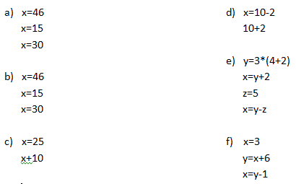

1. 30
2. 30
3. 25
4. 8
5. 13
6. 8
7. Indica qué tipo de dato se guarda en cada variable.
8. float
9. float
10. int
11. int
12. char
13. string
14. char
15. int
16. int
17. float
18. float
19. string
20. boolean
21. boolean
22. booolean

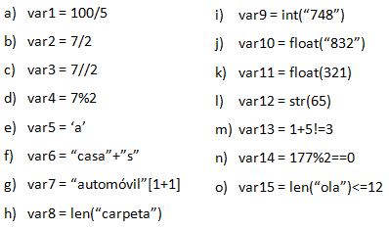

1. Indica cuáles de las siguientes operaciones no son válidas.
2. valida
3. valida
4. no es valida
5. valida
6. no es valida
7. valida
8. valida
9. valida
10. no es valida
11. no es valida
12. no es valida
13. no es valida

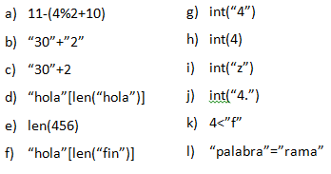

1. Declara una variable de cada tipo de dato y asígnale un valor.

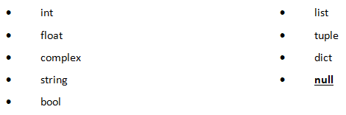

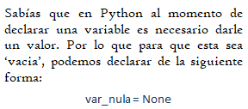

1. Teniendo la variable de tipo **string:** frase = “Caminante, no hay camino, se hace camino al andar.”, indica qué obtendríamos si aplicáramos:
2. frase[5] Obtendriamos el carácter “a”
3. frase[-1] Obtendriamos el carácter ‘.’
4. frase[0:8] Obtendriamos la cadena ‘Caminant’
5. frase[::3] Obtendiramos la cadena ‘Cin,oaci,ea molnr’
6. Usando la variable del ejercicio anterior:
7. ¿Cómo obtenemos la cadena al revés? “.radna la onimac ecah es ,onimac yah on ,etnanimaC”

La obtendríamos con la siguiente línea > frase[::-1]

1. ¿Cómo obtenemos la subcadena ‘hace’?

La obtendríamos con la siguiente línea > frase[29:33]

1. Métodos upper(), lower() y title().



1. Pon en mayúsculas la primera letra de cada palabra del siguiente nombre: ‘lucas mauricio barros’.



Salida:  


1. Deja esta frase totalmente en letras minúsculas: ‘El qUe No arRiesGa, nO gANa.’



Salida:



1. Deja esta frase totalmente en letras mayúsculas: ‘El qUe No arRiesGa, nO gANa.’



Salida:



1. Convierte en expresiones algorítmicas las siguientes expresiones algebraicas. Coloca paréntesis solamente donde sean necesarios.
2. (b/2) – 4*a*c
3. 3*x*y – 5*x + 12*x – 17
4. (b+d)/(c+4)
5. ((x*y)/y) + 2
6. (1/y) + ((3*x)/z)) +1
7. (1/(y+3)) + (x/y) + 1
8. a**2 + b**2
9. (a + b)**2
10. (a + b)**2
11. (x/y)*(z + w) * math.pi
12. (x + y) / (u + (w/b))

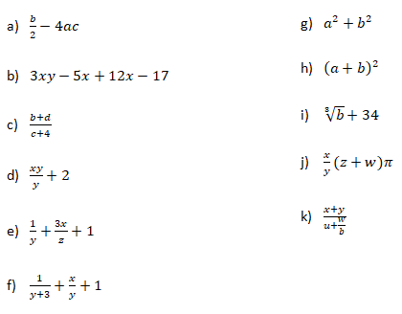

1. Convierte en expresiones algebraicas las siguientes expresiones algorítmicas. Coloca paréntesis solamente donde sean necesarios.

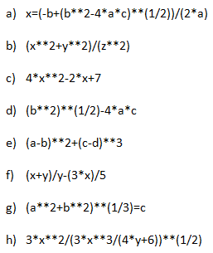

1. x = $\frac{\sqrt{-b+b^{2}-4.a.c}}{\frac{1}{2}.2.a}$
$\frac{x^{2}+y^{2}}{z^{2}}$

$4.x^{2}-2.x+7$

$\sqrt{b^{2}-4.a.c}$

$({a-b)}^{2}+{(c-d)}^{3}$

2. $\frac{x+y}{y}$- $\frac{3.x}{5}$
3. $\sqrt[3]{a^{2}+b^{2}}$ = c
$\sqrt{\frac{3.x^{2}}{\frac{3.x^{3}}{4.y+6}}}$

4. Dada la siguiente expresión aritmética:



Determinar qué resultado obtendremos si a=5, b=2, c=6, x=(-6) y y=4.

R = 5 + 2 * (5 – 3) + (7 +6 )/4+4 = 5 + 4 + 2/8 = 10.625

1. Escribe las expresiones algorítmicas equivalentes a los siguientes enunciados:

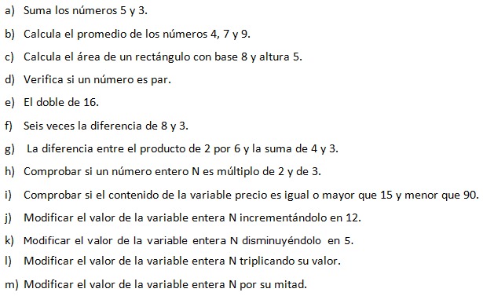

1. 5 + 3
2. (4 + 7 +9)/3
3. 8*5
4. num %2 == 0
5. 16*2
6. 6*(8-3)
7. (2*6) – (4+3)
8. num %2 == 0 and num%3 ==0
9. precio >= 15 and precio <90
10. N = N + 12
11. N = N – 5
12. N = N*3
13. N = N/2
14. ¿Qué resultado (True/False) dan las siguientes operaciones?

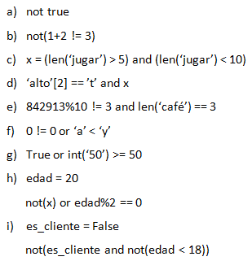

1. false
2. true
3. false
4. false
5. false
6. true
7. true
8. true
9. true
10. Siendo x una variable de tipo entera, con valor 5, determine qué se mostrará por pantalla en cada caso.

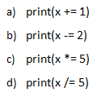

1. 6
2. 3
3. 25
4. 1

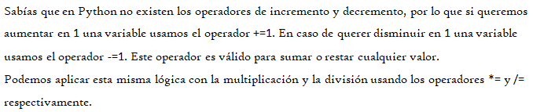

1. Tipos *list*, *tuple* y *dict*.

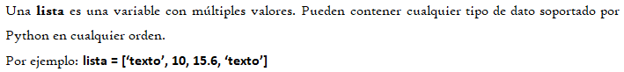

1. De la siguiente lista, ¿qué color está en la posición 3?, ¿cómo accedemos a esta posición?



Para acceder a la 3er posición tenemos que escribir la siguiente línea:

colores[2]

Esto equivale a “verde”

1. ¿En qué posición se encuentra el color ‘rojo’? ¿Y el ‘rosa’?

“rojo” se encuentra en la posición 0

“rosa” se encuentra en la posición 7

1. Crea una lista que contenga los siguientes valores en las posiciones indicadas.

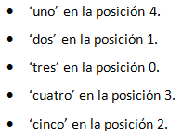

lista1 = [‘tres’, ‘dos’, ‘cinco’, ‘cuatro’, ‘uno’]

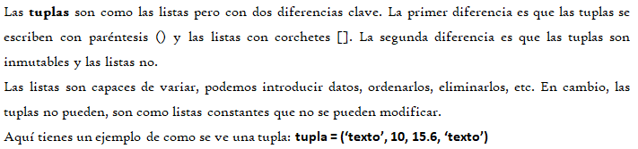

1. Imprime la segunda posición de esta tupla.



Para imprimir la segunda posición de esta tupla usamos el siguiente comando

print(colores[1])

1. Utiliza los símbolos de suma y resta para obtener el resultado 25 a partir de los elementos de la siguiente tupla en una variable llamada operacion.



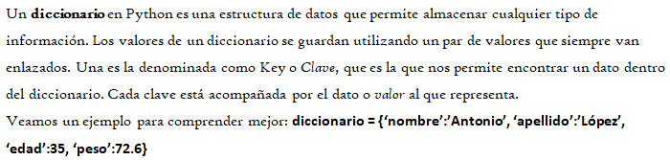

1. Cuenta la cantidad de elementos del siguiente diccionario.



Para contar la cantidad de elementos del diccionario utilizamos

len(diccionario)

1. Accede al valor de la clave ‘c’ en el diccionario.

valor_de_clave = diccionario[“c”]

1. Vamos a practicar el uso de las funciones **input()** y **print()**.

Ejemplo: Solicita el nombre de una persona e imprime un mensaje de bienvenida.



1. Solicita dos números al usuario, súmalos e imprime el resultado.

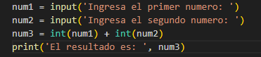

1. Solicita la edad de una persona, calcula cuántos años faltan para que cumpla 100 años e imprime el resultado.

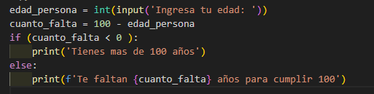



1. Operadores ternarios.

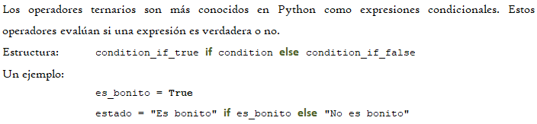

*¡Practiquemos!* Crear las variables necesarias para realizar la ejercitación.

1. Comprobar si un número es par o impar.





1. Obtener el valor absoluto de un número.

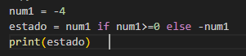

1. Comparar dos números y obtener el mayor.

